完整验证测试文档

1. 基础文本格式

1.1 标题层级

一级标题 H1

二级标题 H2

三级标题 H3

四级标题 H4

五级标题 H5

六级标题 H6

1.2 段落格式
这是第一个段落，测试段落间距和换行。
这是第二个段落，中间有空行分隔。
这是第三段，包含粗体文本和斜体文本以及粗斜体。

1.3 强调格式
- 粗体：使用双星号
- 斜体：使用单星号
- 粗斜体：使用三星号
- 删除线：使用双波浪号

2. 列表格式

2.1 无序列表
- 一级项目1
- 一级项目2
- 二级项目2.1
- 二级项目2.2
- 三级项目2.2.1
- 三级项目2.2.2
- 一级项目3

2.2 有序列表
- 第一项
- 第二项
- 子项2.1
- 子项2.2
- 子子项2.2.1
- 子子项2.2.2
- 第三项

2.3 混合列表
- 有序项目1
- 无序子项1.1
- 无序子项1.2
- 有序项目2
- 无序子项2.1

3. 表格格式

3.1 简单表格
姓名 | 年龄 | 职位
张三 | 25 | 工程师
李四 | 30 | 设计师
王五 | 28 | 产品经理

3.2 复杂表格
功能模块 | 状态 | 负责人 | 备注
用户登录 | ✅完成 | 张三 | 已上线
数据导出 | 🔄进行中 | 李四 | 预计周五完成
权限管理 | ❌未开始 | 王五 | 待排期

3.3 对齐表格
左对齐 | 居中 | 右对齐
文本1 | 文本2 | 文本3
较长的文本 | 中等 | 短

4. 代码格式

4.1 内联代码
使用 print() 函数输出，变量名为 my_variable。

4.2 代码块
def fibonacci(n):
"""计算斐波那契数列"""
if n <= 1:
return n
return fibonacci(n-1) + fibonacci(n-2)
# 测试
for i in range(10):
print(fibonacci(i))
Language: python
// JavaScript代码示例
function greet(name) {
return `Hello, ${name}!`;
}
console.log(greet('World'));
Language: javascript
-- SQL查询示例
SELECT u.name, u.email, o.total
FROM users u
JOIN orders o ON u.id = o.user_id
WHERE o.created_at > '2024-01-01'
ORDER BY o.total DESC;
Language: sql

5. 引用格式

5.1 单层引用
这是一个引用块。
可以包含多行文本。
用于引用他人的话或文档。

5.2 嵌套引用
第一层引用

5.3 引用中包含其他格式
重要提示：这段引用包含强调文本和代码。
还可以包含列表：

6. 链接格式

6.1 普通链接
GitHub
Python官网

6.2 带标题的链接
GitHub

7. 图片格式

7.1 本地图片

7.2 远程图片

8. 分割线

9. 特殊格式

9.1 脚注
这是一个带有脚注的文本^{[1]}。

9.2 任务列表
- ☑ 已完成任务1
- ☑ 已完成任务2
- ☐ 未完成任务3
- ☐ 未完成任务4

9.3 定义列表
术语1
定义1的第一行
定义1的第二行
术语2
定义2

10. 流程图测试

10.1 简单流程图
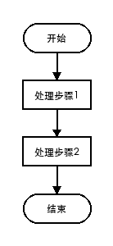
图 1

10.2 带判断的流程图
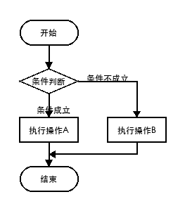
图 2

10.3 复杂流程图
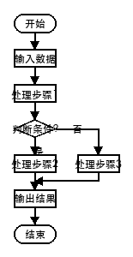
图 3

10.4 时序图
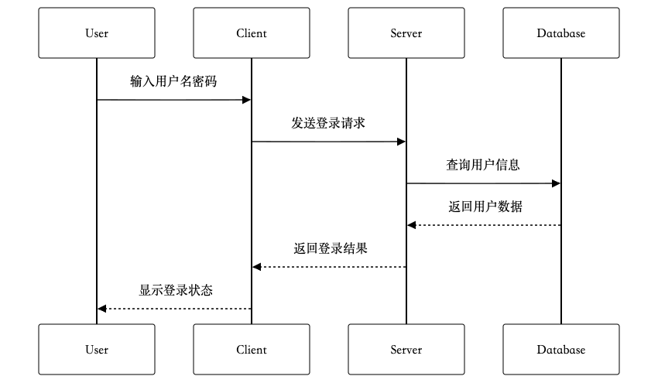
图 4

10.5 甘特图
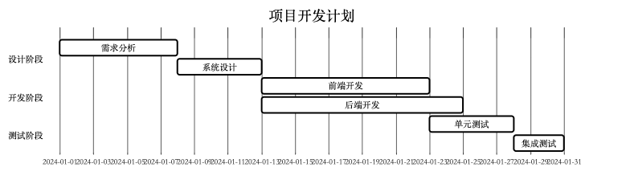
图 5

11. 数学公式

11.1 内联公式
勾股定理： $a^2 + b^2 = c^2$
二次公式： $x = \frac{-b \pm \sqrt{b^2-4ac}}{2a}$

11.2 块级公式
\sum_{i=1}^{n} i = \frac{n(n+1)}{2}
\int_{0}^{\infty} e^{-x^2} dx = \frac{\sqrt{\pi}}{2}

12. HTML元素

12.1 键盘按键
按下 <kbd>Ctrl</kbd> + <kbd>C</kbd> 复制

12.2 高亮文本
这是 ==高亮文本== 示例

13. 复杂嵌套

13.1 列表中嵌套其他格式
- 重要功能
- 包含代码的列表项
- 包含链接的列表项
- 包含的列表项
- 强调功能
- 表格示例

13.2 引用中嵌套其他格式
引用中的粗体和斜体

文档结束
以上包含所有需要验证的Markdown格式元素，请逐一检查转换效果。

^{[1]} 这是脚注内容。

